

## Прочти сам, расскажи другу.

|  |
| --- |
| **№3, от 14.02.2020** |

**Патриоты России**  
Ежемесячный боевой листок музея «Память сердца» МАОУ лицей 34 г. Тюмень

Спасибо поисковикам отряда «Память сердца»  
Отзывы об экскурсии «Сохраняя Память сердца.  
5 «Б» класс гимназии №16 31.01.2020

Янц Мария: «Понравилось, как предоставляли информацию, говорили четко и ясно».  
Туликов Станислав: «Мне все понравилось! Спасибо за экскурсию».  
Глазков Артем: Мне все понравилось, все очень круто, это классная школа похожа на исторический музей, столько всяких интересных вещей. Мне больше всего понравились старый противогаз, печеньки, немецкая каска, плащ. Эта школа, по- моему, лучше всех».  
«Валентина Петровна и ребята-поисковики, спасибо вам огромное за вашу очень нужную работу, за интересный рассказ» Королева И.Г.

Поздравляем!  
Музей «Память сердца» стал победителем конкурса, посвященного 75-летию Победы в Калининском административном округе г. Тюмени и победителем городского конкурса среди городских музеев патриотической направленности. Награду - 4 тыс. рублей вручили Гавриловой Валентине Петровне, руководителю музея «Память сердца» 20 января 2020 года на Большом круге, посвященном открытию Года Памяти и Славы в г. Тюмени.  
 Совет музея «Память сердца»

**Нас благодарят посетители музея «Память сердца»: дети, ветераны, педагоги…**

**О работе музея «Память Сердца» за 2019 год**

**18 января 2019 года**

Презентация сборника «Память Сердца 20 лет»

Замечательный сборник получился. Честь и слава Вам, юные!

**Мохова, Горбунова и другие**.

**19 февраля 2019 года**

Благодарим за увлекательный рассказ. Хорошо, что есть такие ребята, которые ведут поиск и сохраняют память.

**Студенты Тюменского колледжа водного транспорта**.

**22 февраля 2019 года**

Благодаря таким встречам дети приобщаются к нашей истории.

**Сомова О.В.**

**28 февраля 20019 года**

Какая важная у вас работа восстанавливать историю. Спасибо за незабываемое впечатление от экскурсии.

**Тарасова Е. и учащиеся СОШ №41**

**27 февраля 2019 года**

Невероятно интересная экскурсия детям очень понравилась. Огромная благодарность экскурсоводам.

**Луценко С.И**.

**12 июня 2019 года**

Спасибо большое за проведение такого мероприятия, ведь очень важно знать и заботиться о благополучии людей, благодаря которым мы живем!

**3 отряд лагерь «Олимпийская Ребячка»**

**22 июня 2019 года**

Экскурсия прошла успешно. Мне всё понравилось.

Прекрасная выставка у вас, посвященная 384 СД и её памяти. Такое большое количество экспонатов! Вы большие молодцы! Делайте такие выставки почаще!

Лучшее выступление за смену в «Ратниках». Всё было отлично.

**Анна Владимировна и 12 подписей**

**30 июля 2019 года**

День памяти Федюнинского Ивана Ивановича.

Благодарим за интересный рассказ о жизни Героя и уникальные фронтовые реликвии.

**Жители дома№9**

**75-летию Победы были посвящены встречи с ветеранами войны на уроках мужества «Память сильнее времени» в 5-8 классах**.  
Встречи провели члены патриотической секции городского клуба «Ветеран» из числа узников фашистских концлагерей, жителей блокадного Ленинграда, детей войны. Спасибо за организацию и проведение членам Совета Содействия в делах музея «Память сердца» и лично Виктору Ивановичу Тарасевичу, руководителю клуба, Владимиру Фомичу Апону, председателю Совета Содействия.  
**Из книги отзывов музея «Память сердца»:**

Спасибо активу музея за встречу с ветеранами. Узнали много интересного от Серкова Мина Яковлевича, пограничника, ветерана Вооруженных сил.

**Ученики 5 «А»**

Рассказ оказался очень полезный и информативный. Благодаря ему мы узнали, как тяжело жилось в военное время. Спасибо Максимову Николаю Егоровичу.

**Ученики 8 «В»**

Впечатлены рассказом Владимира Фомича Апона, узника фашистского концлагеря.

**Ученики 8 «Д»**

Вы помогаете сохранить память. Благодарим Вас, Мин Яковлевич, ждем дальнейших встреч.

**Ученики 5 «В»**

Встреча с ветераном произвела на нас большое впечатление. Владимир Фомич очень подробно и интересно рассказывал истории из своей жизни. Поскольку ветеранов осталось очень мало, это прекрасная возможность пообщаться с таким человеком. Нужно уважать и ценить таких людей. Людей, которые подарили нам мир над головой

**Ученики 8 «Б»  
 Климаков Андрей  
 Жайхиеянов Дмитрий**

Встреча с ветераном Николаем Егоровичем нам очень понравилась. Было много познавательных историй и очень интересно. Спасибо большое отряду «Память сердца» за организацию встречи.

**Ученики 8 «Д» класса**

**Бородин Вячеслав  
 Бекетов Кирилл**

Спасибо большое отряду « Память сердца» и ветерану за хороший урок и интересную историю.  
 **Андреев Женя 8 «Д» класс**

Спасибо большое отряду «Память сердца» за такие полезные мероприятия для общества. Большое спасибо ветерану - Владимиру Фомичу. Мы очень благодарны Вам за интересную информацию! Будем рады новым встречам в юбилейный год Победы.

**8 «В» класс**

**Самусенкова Р.  
 Кийко М  
 Касенова Д  
 Фанеева И  
 Рудских К.**

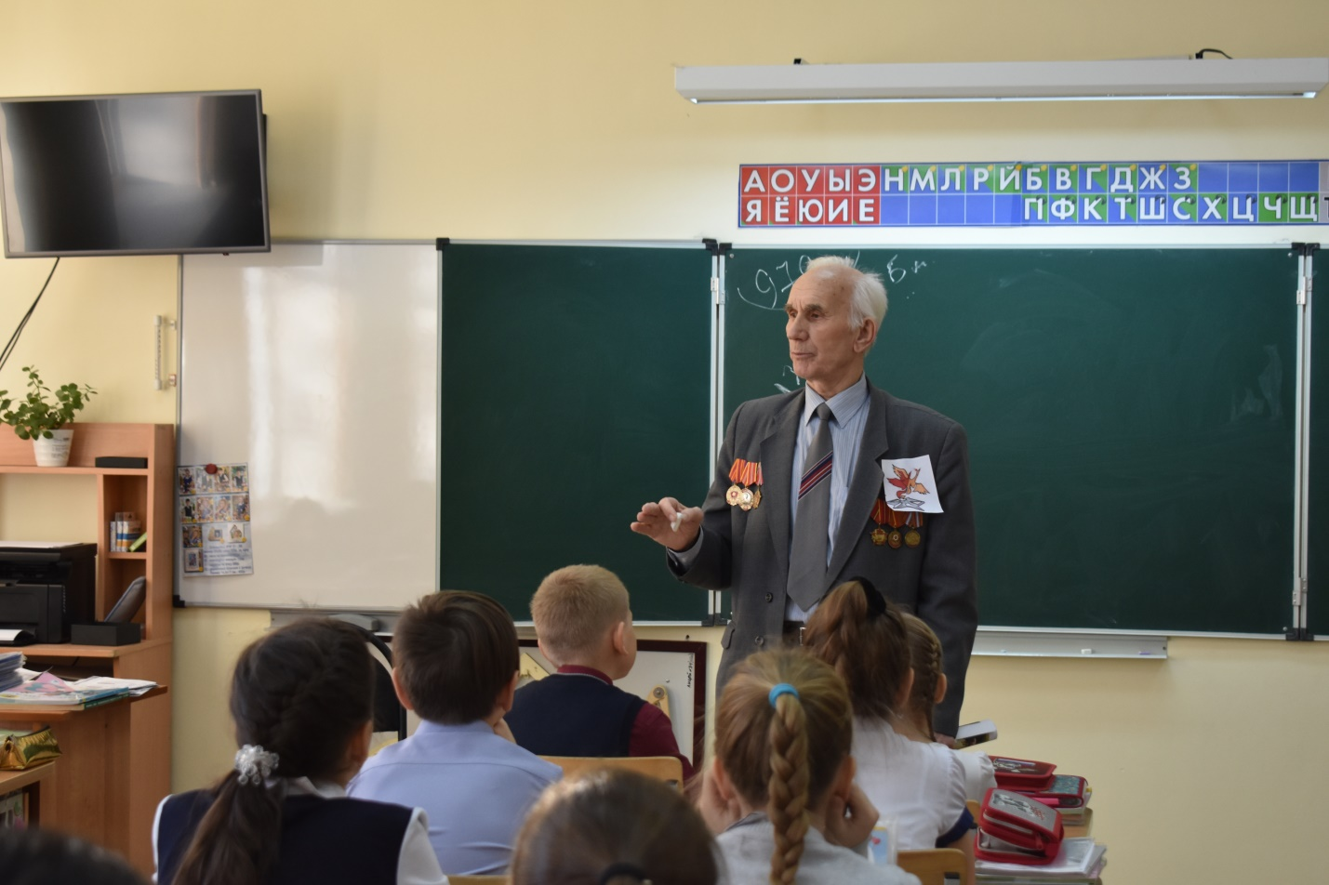

Урок ведет Апон Владимир Фомич, узник фашистского концлагеря.  
Тираж 50 экз., с архивами музея «Память сердца» работала Мышлякова Диана 5 «А» класс.